НАЦІОНАЛЬНИЙ ТЕХНІЧНИЙ УНІВЕРСИТЕТ УКРАЇНИ

«Київський політехнічний інститут ім. Ігоря Сікорського»

**«Проектування кібер-енергетичних систем»**

**Звіт до**

**Лабораторної роботи №2**

студентки 3 курсу ТЕФ

                                          Кафедра АПЕПС

      групи ТІ-81

 Шерепа А.В.

Корявікова В.В.

 Перевірив: Ковальчук А.М.

Київ-2020

**Лабораторна робота №2**

**Теплотехнічні характеристики будівлі, потреба у тепловій енергії на опалення, ГВП та вентилювання**

**Мета:** розробити програмний продукт, який на основі представленої бази даних буде аналізувати, обробляти дані, групувати, обчислювати та представляти результат у вигляді графіків.

**Інструменти розробки:** HTML, CSS, JS, php.

Поточний програмний продукт – це продовження виконання попередньої роботи. Для ефективності було прийнято рішення об’єднатися в одну команду (Корявікова та Шерепа).

Було розроблено зручний інтерфейс для переключення між усіма вкладками

Загальний вигляд:

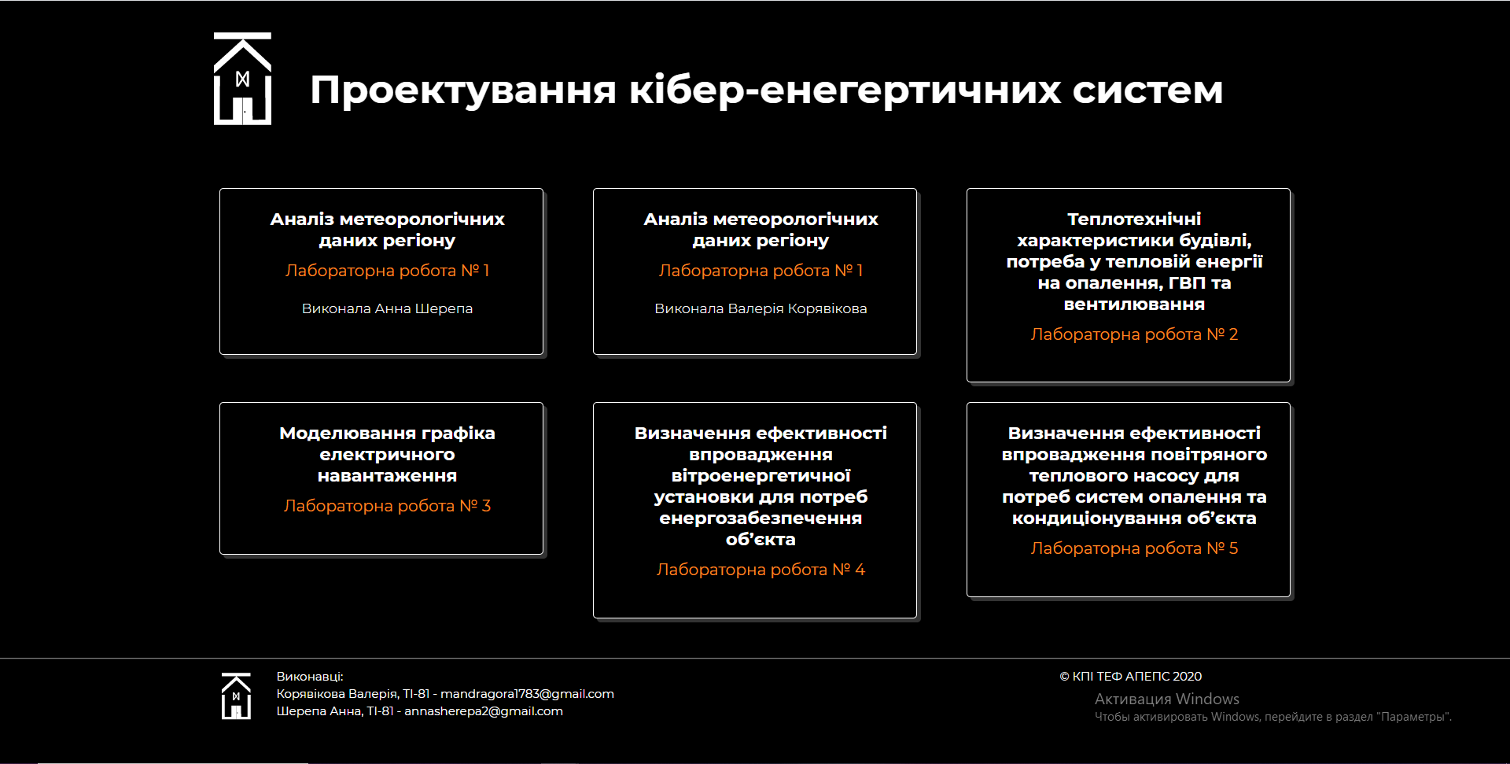

Згідно поставленої задачі, був розроблений функціонал для введення користувачем необхідних параметрів:

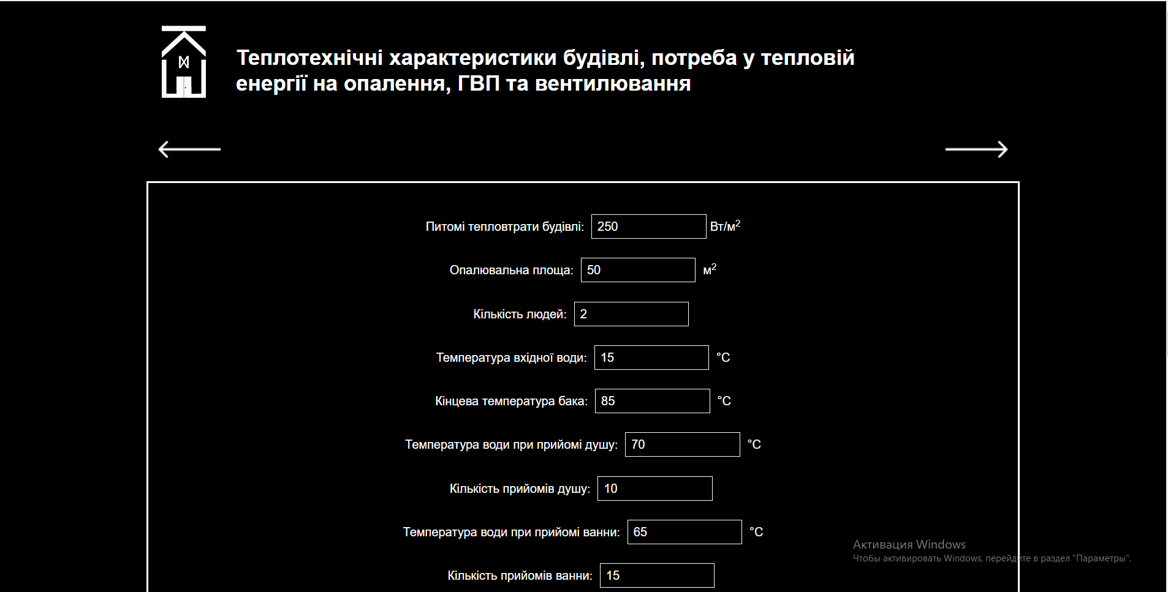



*Сторінка введення даних*

Зокрема, є можливість вибрати тарифи на опалення. Користувачу надається можливість або вибрати стандартні тарифи, вказані на початку або ж замінити на власні значення. При цьому, для зручності, саме ці тарифи будуть автоматично збережені для даного користувача.

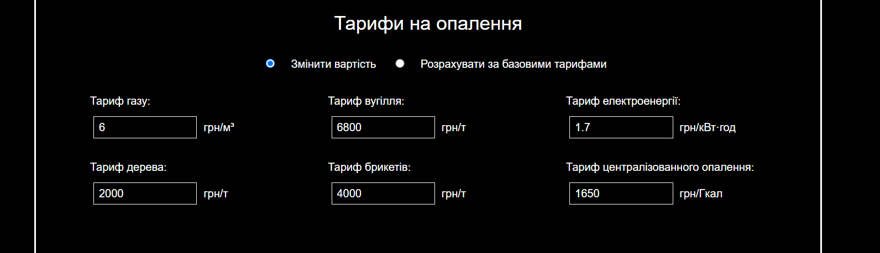

*Зміна тарифів*

Після введення даних, вони оброблюються у відповідних функціях. Крім того. для практичного розрахунку вартості, ми використовуємо базу даних із минулої лабораторної роботи. А саме в цій роботі необхідно використати дані із графіка температурних режимів. Для обчислень дані беруться за весь рік для вказаного періоду.

Після обробки, маємо наступний результат

Графік температурних умов і необхідної потужності для комфортного обігріву. При цьому виводяться прямі для температури в приміщенні за замовчуванням(20С) і вказаною користувачем при введені параметрів.

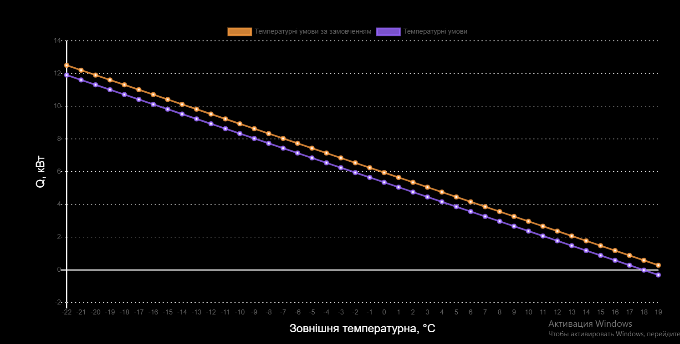

*Графік температурних умов*

Далі усі отриманні дані формуються у вигляді чеку:

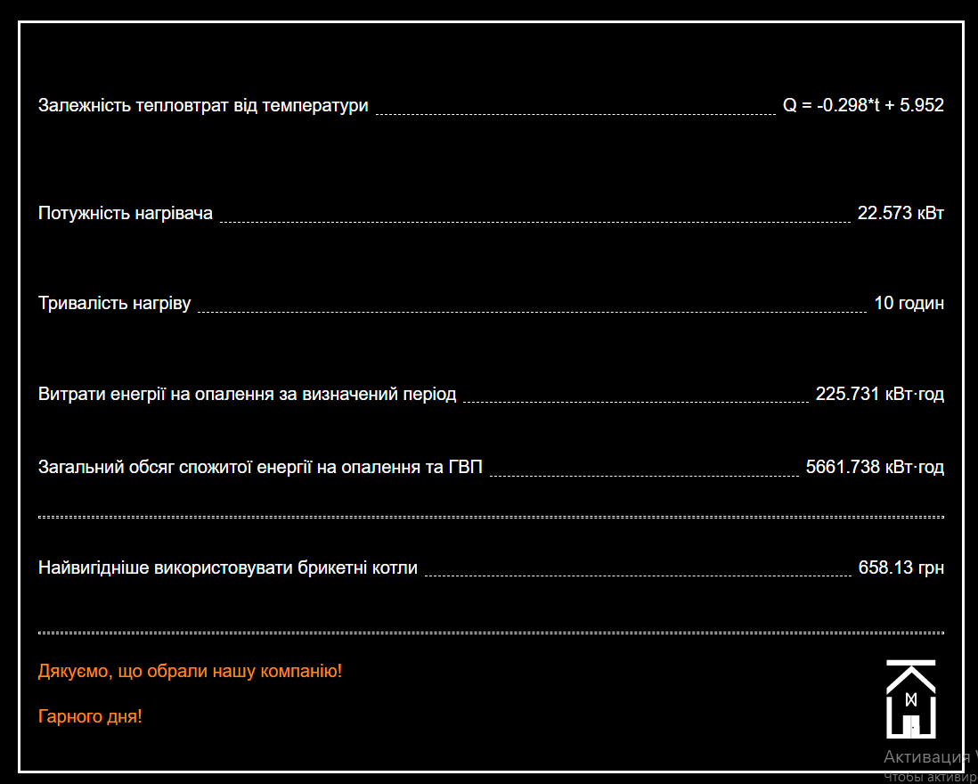

Далі, із врахуванням вказаних тарифів та типів котлів, формується графік.

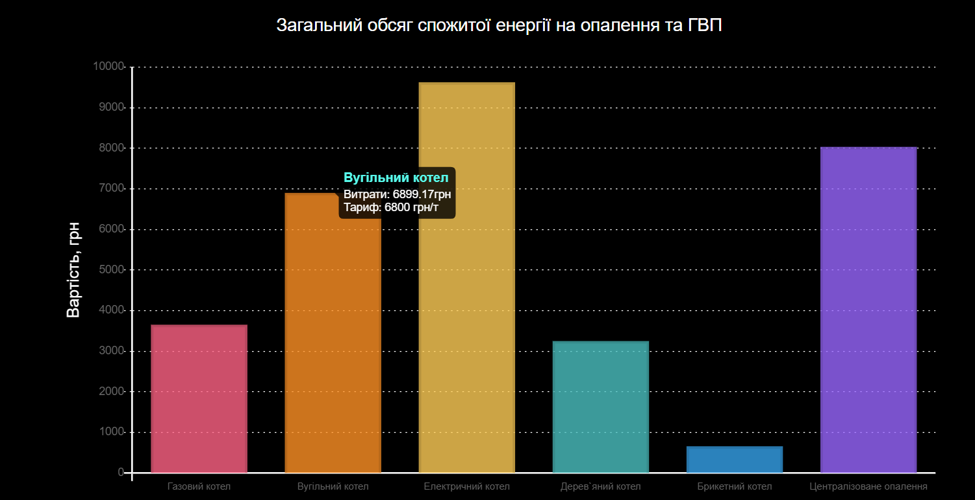

У даному рядку користувач одразу може ввести тип котла і отримати варіанти на придбання :



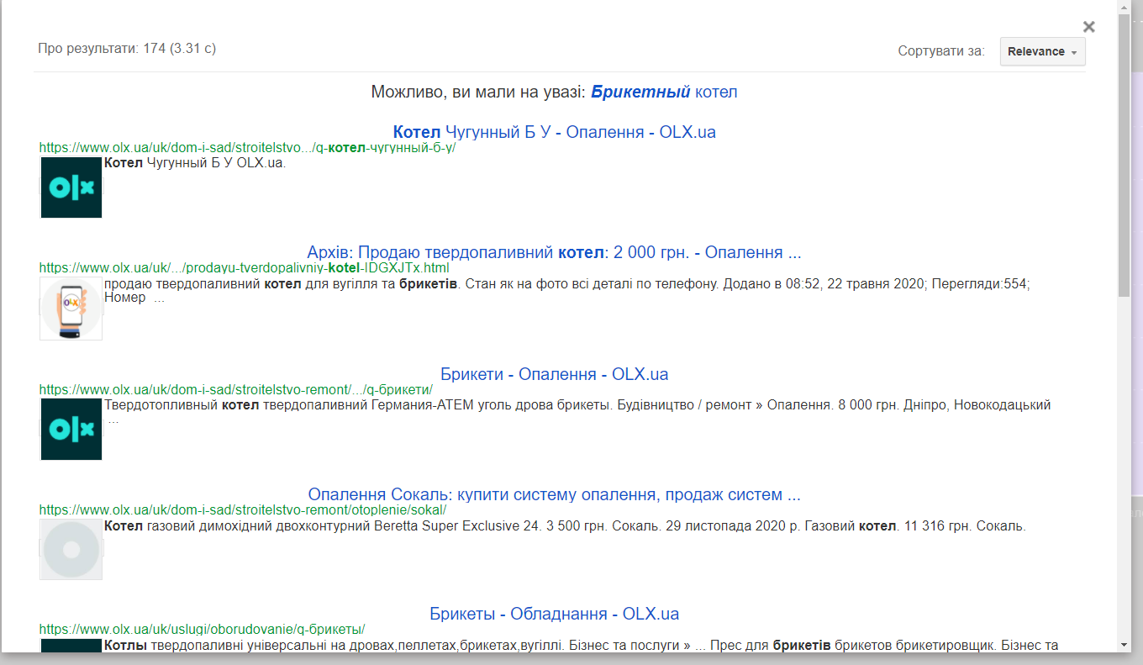

Додатково користувачу надається функціонал для збереження отриманих даних у звіт

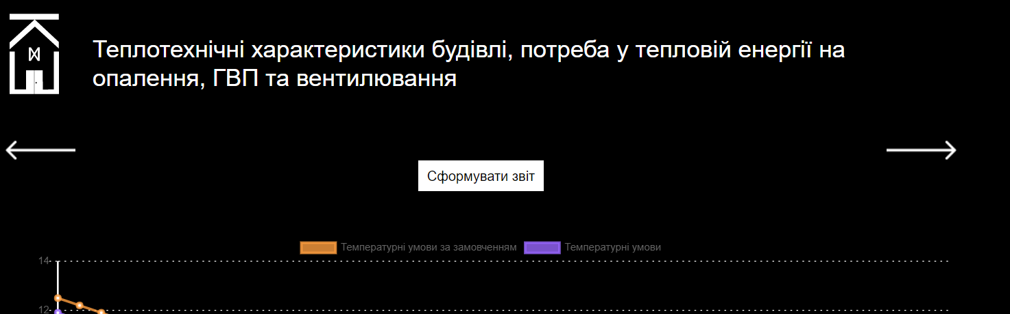

Як результат, формується звіт у pdf-форматі

